多机环境inspector验证

使用环境：联想服务器控制节点虚机192.168.2.40

目标机dhcp ip范围：192.168.2.100~192.168.2.200，配置见inspector配置.md

1、控制节点，部署一台机器有多个mac可用的情况

add_port=all，keep_port=all的情况，获取的节点信息：



查到的网口：

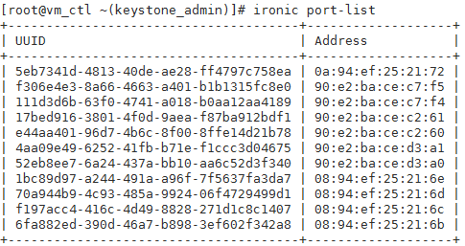

插了08:94:ef:25:21:6c和08:94:ef:25:21:6d，发现时，这两个网口都能要到ip，6c先要到，tftp的镜像下载是通过6c。